Contenido
ANTECEDENTES 3
DE LA SOLICITUD DE INFORMACIÓN 3
a) Solicitud de información. 3
b) Respuesta del Sujeto Obligado. 4
DEL RECURSO DE REVISIÓN 4
a) Interposición del Recurso de Revisión. 4
b) Turno del Recurso de Revisión. 6
c) Admisión del Recurso de Revisión. 6
d) Manifestaciones de la Parte Recurrente. 6
e) Informe justificado del Sujeto Obligado. 7
f) Cierre de instrucción. 7
CONSIDERANDOS 7
PRIMERO. Procedibilidad 7
a) Competencia del Instituto. 7
b) Legitimidad de la parte recurrente. 8
c) Plazo para interponer el recurso. 8
d) Causal de procedencia. 8
e) Requisitos formales para la interposición del recurso. 8
SEGUNDO. Estudio de Fondo. 9
a) Mandato de transparencia y responsabilidad del Sujeto Obligado. 9
b) Controversia a resolver. 12
c) Estudio de la controversia. 13
d) Versión pública 36
e) Conclusión. 50
RESUELVE 51

Resolución del Pleno del Instituto de Transparencia, Acceso a la Información Pública y Protección de Datos Personales del Estado de México y Municipios, con domicilio en Metepec, Estado de México, del veinticuatro de septiembre de dos mil veinticinco.

VISTO el expediente formado con motivo del Recurso de Revisión 08762/INFOEM/IP/RR/2025 interpuesto por una persona de manera anónima a quien en lo subsecuente se le denominará LA PARTE RECURRENTE, en contra de la respuesta emitida por el Sistema Municipal Para el Desarrollo Integral de la Familia de Huehuetoca, en adelante EL SUJETO OBLIGADO, se emite la presente Resolución con base en los Antecedentes y Considerandos que se exponen a continuación:

ANTECEDENTES

DE LA SOLICITUD DE INFORMACIÓN

a) Solicitud de información.
El veintiséis de junio de dos mil veinticinco LA PARTE RECURRENTE presentó una solicitud de acceso a la información pública ante el SUJETO OBLIGADO, a través del Sistema de Acceso a la Información Mexiquense (SAIMEX). Dicha solicitud quedó registrada con el número de folio 00151/DIFHUEHUET/IP/2025 y en ella se requirió la siguiente información:

“1. Solicito en formato abierto, el tabulador de sueldos vigente al 15 de junio 2025. 2. En formato autorizado por el OSFEM, solicito La Nómina General del 01 al 15 de abril del 2025; del 16 al 30 de abril de 2025; del 01 al 15 de mayo de 2025, del 16 al 31 de mayo de 2025 y del 01 al 15 de junio de 2025 3.En la correcta versión publica solicito, los recibos de nómina con la firma de recibido de los servidores públicos, correspondientes a los meses de abril, mayo y la segunda quincena del mes de junio de 2025. 4. El organigrama vigente, con indicación del nombre de los servidores públicos que ocupan las áreas correspondientes. 5. El número de vacantes desglosado por áreas. 6. El número de juicios administrativos o laborales vigentes por despidos injustificados iniciados durante 2025.” (Sic).

Modalidad de entrega: a través del SAIMEX.

b) Respuesta del Sujeto Obligado.
El diecisiete de julio de dos mil veinticinco el Titular de la Unidad de Transparencia del SUJETO OBLIGADO notificó la siguiente respuesta a través del SAIMEX:

“Folio de la solicitud: 00151/DIFHUEHUET/IP/2025

adjunto remito respuesta a su solicitud.

ATENTAMENTE
C. Janeth Olivia Maldonado Cervantes”

A la respuesta, EL SUJETO OBLIGADO anexó el archivo digital denominado “151.pdf” que contiene el oficio con número de registro DIF/TES/075/2025, firmado por el Encargado del Despacho de la Tesorería del Sistema Municipal DIF Huehuetoca, por medio del cual indica que proporcionar la información de los sujetos obligados no comprende el procesamiento de la misma, ni el presentarla conforme al interés del solicitante, y que se deben de cubrir los gastos de reproducción o por la modalidad de entrega solicitada.

DEL RECURSO DE REVISIÓN

a) Interposición del Recurso de Revisión.
El dieciocho de julio de dos mil veinticinco LA PARTE RECURRENTE interpuso el recurso de revisión en contra de la respuesta emitida por el SUJETO OBLIGADO, mismo que fue registrado en EL SAIMEX con el número de expediente 08762/INFOEM/IP/RR/2025 y en el cual manifiesta lo siguiente:

ACTO IMPUGNADO:

“Se negaron a enviar lo solicitado..” (Sic).

RAZONES O MOTIVOS DE INCONFORMIDAD

“e negaron a enviar lo solicitado. El encargado del despacho de la tesorería hace referencia a varios artículos dentro de los cuales destaca el siguiente: art. 148 del código financiero, faculta a los sujetos obligados a realizar cobros por reproducción de documentos. Al respecto señalare que No se pidió la reproducción de documentos, se pidió via (SAIMEX). por lo tanto se esta coartando mi derecho a la información. “Artículo 6o. [...] A. Para el ejercicio del derecho de acceso a la información, la Federación y las entidades federativas, en el ámbito de sus respectivas competencias, se regirán por los siguientes principios y bases: I. TODA LA INFORMACIÓN EN POSESIÓN DE CUALQUIER AUTORIDAD, ENTIDAD, ÓRGANO Y ORGANISMO DE LOS PODERES EJECUTIVO, LEGISLATIVO Y JUDICIAL, ÓRGANOS AUTÓNOMOS, PARTIDOS POLÍTICOS, FIDEICOMISOS Y FONDOS PÚBLICOS, ASÍ COMO DE CUALQUIER PERSONA FÍSICA, MORAL O SINDICATO QUE RECIBA Y EJERZA RECURSOS PÚBLICOS O REALICE ACTOS DE AUTORIDAD EN EL ÁMBITO FEDERAL, ESTATAL Y MUNICIPAL, ES PÚBLICA Y SÓLO PODRÁ SER RESERVADA TEMPORALMENTE POR RAZONES DE INTERÉS PÚBLICO Y SEGURIDAD NACIONAL, EN LOS TÉRMINOS QUE FIJEN LAS LEYES. III. TODA PERSONA, SIN NECESIDAD DE ACREDITAR INTERÉS ALGUNO O JUSTIFICAR SU UTILIZACIÓN, TENDRÁ ACCESO GRATUITO A LA INFORMACIÓN PÚBLICA, a sus datos personales o a la rectificación de éstos. “Artículo 4. El derecho humano de acceso a la información pública es la prerrogativa de las personas para buscar, difundir, investigar, recabar, recibir y solicitar información pública, sin necesidad de acreditar personalidad ni interés jurídico. Toda la información generada, obtenida, adquirida, transformada, administrada o en posesión de los sujetos obligados es pública y accesible de manera permanente a cualquier persona, en los términos y condiciones que se establezcan en los tratados internacionales de los que el Estado mexicano sea parte, en la Ley General, la presente Ley y demás disposiciones de la materia, privilegiando el principio de máxima publicidad de la información. Solo podrá ser clasificada excepcionalmente Ley de Transparencia y Acceso a la Información Pública del Estado de México y Municipios como reservada temporalmente por razones de interés público, en los términos de las causas legítimas y estrictamente necesarias previstas por esta Ley. artículo 17. "La búsqueda y acceso a la información es gratuita y solo se cubrirán los gastos de reproducción o por la modalidad de entrega solicitada. ACLARO YO PEDI LA INFORMACION EN LA MODALIDAD VIA SISTEMA DE ACCESO A LA INFORMACION MEXIQUENSE, y por esa vía me deben de enviar la información solicitada.” (Sic).

b) Turno del Recurso de Revisión.
Con fundamento en el artículo 185, fracción I de la Ley de Transparencia y Acceso a la Información Pública del Estado de México y Municipios, el dieciocho de julio de dos mil veinticinco se turnó el recurso de revisión a través del SAIMEX a la Comisionada Sharon Cristina Morales Martínez, a efecto de decretar su admisión o desechamiento.

c) Admisión del Recurso de Revisión.
El cinco de agosto de dos mil veinticinco se acordó la admisión a trámite del Recurso de Revisión y se integró el expediente respectivo, mismo que se puso a disposición de las partes para que, en un plazo de siete días hábiles, manifestaran lo que a su derecho conviniera, conforme a lo dispuesto por el artículo 185, fracción II de la Ley de Transparencia y Acceso a la Información Pública del Estado de México y Municipios.

d) Manifestaciones de la Parte Recurrente.
LA PARTE RECURRENTE no realizó manifestación alguna dentro del término legalmente concedido para tal efecto, ni presentó pruebas o alegatos.

e) Informe justificado del Sujeto Obligado.
EL SUJETO OBLIGADO fue omiso en remitir conforme a su derecho el correspondiente informe justificado.

f) Cierre de instrucción.
Al no existir diligencias pendientes por desahogar, el once de septiembre de dos mil veinticinco la Comisionada Sharon Cristina Morales Martínez acordó el cierre de instrucción y la remisión del expediente a efecto de ser resuelto, de conformidad con lo establecido en el artículo 185 fracciones VI y VIII de la Ley de Transparencia y Acceso a la Información Pública del Estado de México y Municipios. Dicho acuerdo fue notificado a las partes el mismo día a través del SAIMEX.

CONSIDERANDOS

PRIMERO. Procedibilidad

a) Competencia del Instituto.
Este Instituto de Transparencia, Acceso a la Información Pública y Protección de Datos Personales del Estado de México y Municipios, es competente para conocer y resolver el presente Recurso de Revisión, conforme a lo dispuesto en los artículos 6, Apartado A de la Constitución Política de los Estados Unidos Mexicanos; 5, párrafos trigésimo noveno, cuadragésimo, cuadragésimo primero, fracciones IV y V de la Constitución Política del Estado Libre y Soberano de México; ordinal 2, fracción II, 13, 29, 36, fracciones I y II, 176, 178, 179, 181 párrafo tercero y 185 de la Ley de Transparencia y Acceso a la Información Pública del Estado de México y Municipios; y 9, fracciones I y XXIII y 11 del Reglamento Interior del Instituto de Transparencia, Acceso a la Información Pública y Protección de Datos Personales del Estado de México y Municipios.

b) Legitimidad de la parte recurrente.
El recurso de revisión fue interpuesto por parte legítima, ya que se presentó por la misma persona que formuló la solicitud de acceso a la Información Pública, debido a que los datos de acceso SAIMEX son personales e irrepetibles.

c) Plazo para interponer el recurso.
EL SUJETO OBLIGADO notificó la respuesta a la solicitud de acceso a la Información Pública el diecisiete de julio de dos mil veinticinco y el recurso que nos ocupa se tuvo por interpuesto el dieciocho de julio de dos mil veinticinco por lo tanto, éste se encuentra dentro del margen temporal previsto en el artículo 178 de la Ley de Transparencia y Acceso a la Información Pública del Estado de México y Municipios.

d) Causal de procedencia.
Resulta procedente la interposición del recurso de revisión, ya que se actualiza la causal de procedencia señalada en el artículo 179, fracción X de la Ley de Transparencia y Acceso a la Información Pública del Estado de México y Municipios.

e) Requisitos formales para la interposición del recurso.
Es importante mencionar que, de la revisión del expediente electrónico del SAIMEX, se observa que LA PARTE RECURRENTE no proporcionó su nombre para ser identificado, lo que en estricto sentido provoca que no se colmen los requisitos establecidos en el artículo 180 de la Ley de Transparencia; sin embargo, el artículo 15 de Ley de Transparencia y Acceso a la Información Pública del Estado de México y Municipios prevé que toda persona tendrá acceso a la información sin necesidad de acreditar interés alguno o justificar su utilización, de lo que se infiere que el nombre no es un requisito indispensable para que las y los ciudadanos ejerzan el derecho de acceso a la información pública.

Asimismo, la Ley de la materia prevé en su artículo 155, párrafo segundo la posibilidad de que las solicitudes de información sean anónimas, al utilizar un nombre incompleto o, inclusive un seudónimo. En adición a lo anterior, el propio artículo 180, en su último párrafo, establece que cuando el recurso de revisión se interponga de manera electrónica no será indispensable que contenga algunos requisitos, entre ellos, el nombre de LA PARTE RECURRENTE; por lo que, en el presente caso, al haber sido presentado el recurso de revisión vía SAIMEX, dicho requisito resulta innecesario.

SEGUNDO. Estudio de Fondo.

a) Mandato de transparencia y responsabilidad del Sujeto Obligado.
El derecho de acceso a la información pública es un derecho humano reconocido en el artículo sexto de la Constitución Política de los Estados Unidos Mexicanos y en el artículo quinto de la Constitución Política del Estado Libre y Soberano de México:

Constitución Política de los Estados Unidos Mexicanos
“Artículo 6.
(…)
Para efectos de lo dispuesto en el presente artículo se observará lo siguiente:
A. Para el ejercicio del derecho de acceso a la información, la Federación y las entidades federativas, en el ámbito de sus respectivas competencias, se regirán por los siguientes principios y bases:
I. Toda la información en posesión de cualquier autoridad, entidad, órgano y organismo de los Poderes Ejecutivo, Legislativo y Judicial, órganos autónomos, partidos políticos, fideicomisos y fondos públicos, así como de cualquier persona física, moral o sindicato que reciba y ejerza recursos públicos o realice actos de autoridad en el ámbito federal, estatal y municipal, es pública y sólo podrá ser reservada temporalmente por razones de interés público y seguridad nacional, en los términos que fijen las leyes. En la interpretación de este derecho deberá prevalecer el principio de máxima publicidad. Los sujetos obligados deberán documentar todo acto que derive del ejercicio de sus facultades, competencias o funciones, la ley determinará los supuestos específicos bajo los cuales procederá la declaración de inexistencia de la información.”

Constitución Política del Estado Libre y Soberano de México
“Artículo 5.-
(…)
El derecho a la información será garantizado por el Estado. La ley establecerá las previsiones que permitan asegurar la protección, el respeto y la difusión de este derecho.
Para garantizar el ejercicio del derecho de transparencia, acceso a la información pública y protección de datos personales, los poderes públicos y los organismos autónomos, transparentarán sus acciones, en términos de las disposiciones aplicables, la información será oportuna, clara, veraz y de fácil acceso.
Este derecho se regirá por los principios y bases siguientes:
I. Toda la información en posesión de cualquier autoridad, entidad, órgano y organismos de los Poderes Ejecutivo, Legislativo y Judicial, órganos autónomos, partidos políticos, fideicomisos y fondos públicos estatales y municipales, así como del gobierno y de la administración pública municipal y sus organismos descentralizados, asimismo de cualquier persona física, jurídica colectiva o sindicato que reciba y ejerza recursos públicos o realice actos de autoridad en el ámbito estatal y municipal, es pública y sólo podrá ser reservada temporalmente por razones previstas en la Constitución Política de los Estados Unidos Mexicanos de interés público y seguridad, en los términos que fijen las leyes. En la interpretación de este derecho deberá prevalecer el principio de máxima publicidad. Los sujetos obligados deberán documentar todo acto que derive del ejercicio de sus facultades, competencias o funciones, la ley determinará los supuestos específicos bajo los cuales procederá la declaración de inexistencia de la información.”

Asimismo, el artículo 150 de la Ley de Transparencia y Acceso a la Información Pública del Estado de México y Municipios indica que la solicitud es la garantía primaria del Derecho de Acceso a la Información, además, establece que se regirá por los principios de simplicidad, rapidez, gratuidad del procedimiento, auxilio y orientación a los particulares.

Por su parte, el artículo 4 de la Ley de Transparencia y Acceso a la Información Pública del Estado de México y Municipios refiere que toda la información generada, obtenida, adquirida, transformada, administrada o en posesión de los sujetos obligados es pública y accesible de manera permanente a cualquier persona, privilegiando el principio de máxima publicidad.

Esto es, que los Sujetos Obligados deben atender las solicitudes de acceso a la información pública que se les sean realizadas, y proporcionar la información pública que obre en su poder, conforme al estado en que se encuentre, sin que sea necesario procesar la misma, ni presentarla conforme al interés del solicitante; tal y como lo establece el artículo 12 de la Ley de Transparencia y Acceso a la Información Pública del Estado de México y Municipios.

Es decir, que todo sujeto obligado que genere, recopile, administre, procese, archive, posea o conserven, son responsables de la misma, teniendo a su vez la obligación de proporcionar la información que se les requiera sin necesidad de resumirla, efectuar procedimientos para obtenerla, calcular o practicar investigaciones; en otras palabras, que los Sujetos Obligados sólo se concretarán a proporcionar la información solicitada que tengan en su poder en el estado que se encuentra, sin necesidad de concretarse al interés o términos específicos del solicitante.

En esa tesitura, el artículo 24 último párrafo de la Ley de la Materia dispone que los Sujetos Obligados sólo proporcionarán la información pública que generen, administren o posean en el ejercicio de sus atribuciones; por consiguiente, la información pública se encuentra a disposición de cualquier persona, lo que implica que es deber de los Sujetos Obligados, garantizar el Derecho de Acceso a la Información Pública, siempre y cuando no se trate de información reservada o confidencial.
Con base en lo anterior, se considera que EL SUJETO OBLIGADO se encontraba compelido a atender la solicitud de acceso a la información realizada por LA PARTE RECURRENTE.

b) Controversia a resolver.
Con el objeto de ilustrar la controversia planteada, resulta conveniente precisar que, una vez realizado el estudio de las constancias que integran el expediente en que se actúa, se desprende que LA PARTE RECURRENTE solicitó:

El tabulador de sueldos vigente al 15 de junio 2025, en formato abierto.

La Nómina General del 01 al 15 de abril del 2025; del 16 al 30 de abril de 2025; del 01 al 15 de mayo de 2025, del 16 al 31 de mayo de 2025 y del 01 al 15 de junio de 2025, en el formato autorizado por el OSFEM.

Los recibos de nómina con la firma de recibido de los servidores públicos, correspondientes a los meses de abril, mayo y la segunda quincena del mes de junio de 2025, en versión pública.

El organigrama vigente, con indicación del nombre de los servidores públicos que ocupan las áreas correspondientes.

El número de vacantes desglosado por áreas.

El número de juicios administrativos o laborales vigentes por despidos injustificados iniciados durante 2025.

En respuesta, EL SUJETO OBLIGADO se pronunció por conducto del Encargado del Despacho de la Tesorería del Sistema Municipal DIF Huehuetoca, quien indicó que, proporcionar la información de los sujetos obligados no comprende el procesamiento de la misma, ni el presentarla conforme al interés del solicitante, y que se deben de cubrir los gastos de reproducción o por la modalidad de entrega solicitada.

Ahora bien, en la interposición del presente recurso LA PARTE RECURRENTE se inconformó por el cobro y los costos para la entrega de la misma.

Por otra parte, se debe reiterar que EL SUJETO OBLIGADO omitió rendir su informe justificado; y por su cuenta, LA PARTE RECURRENTE no realizó manifestación alguna en la etapa procesal correspondiente.

En razón de lo anterior, el estudio se centrará en determinar la procedencia del costo para la entrega de la información manifestada por EL SUJETO OBLIGADO.

c) Estudio de la controversia.
En el presente asunto, se advierte que la respuesta fue emitida por el Encargado del Tesorero del Sistema DIF Municipal, quien asumió contar con la información solicitada y, en congruencia con ello, la puso a disposición del solicitante previo el pago de derechos, circunstancia que confirma que la información existe y está bajo control del propio SUJETO OBLIGADO.

Así, es de resaltar que el procedimiento de acceso a la información se rige por los siguientes principios de gratuidad, tal y como se observa del numeral 173 de la Ley de Transparencia Local, que es del tenor literal siguiente:

Artículo 173. Sin perjuicio de lo anteriormente establecido, el procedimiento de acceso a la información se rige por los siguientes principios:
I. Simplicidad y rapidez;
II. Gratuidad del procedimiento; y
III. Auxilio y orientación a los particulares.

Consiste este principio de gratuidad, en que el acceso a la información pública no genera costo alguno para los solicitantes, sólo podrá requerirse el cobro correspondiente a la modalidad de reproducción y entrega solicitada conforme a lo establecido en la presente Ley y demás disposiciones jurídicas aplicables.

De igual forma, conviene apuntar que la fracción II del artículo 2 de la ley de Ley de Transparencia y Acceso a la Información Pública del Estado de México y Municipios, menciona que son objetivos de la misma, proveer lo necesario para garantizar a toda persona el derecho de acceso a la información pública, a través de procedimientos sencillos, expeditos, oportunos y gratuitos, como se observa enseguida:

“Artículo 2. Son objetivos de esta Ley:

…

II. Proveer lo necesario para garantizar a toda persona el derecho de acceso a la información pública, a través de procedimientos sencillos, expeditos, oportunos y gratuitos, determinando las bases mínimas sobre las cuales se regirán los mismos;

De tal manera que por regla general, la entrega de la información que se solicite en ejercicio del derecho de acceso a la información pública, deberá ser en completa congruencia con el principio de gratuidad y solamente en casos excepcionales procederá al cobro para la entrega de la información, situación que ocurrirá en caso de que se tenga que generar un gasto por la reproducción, por la modalidad de entrega solicitada, o por el envío, mismo que se relaciona con lo establecido en el artículo 174 de la Ley de la Materia, para lo cual es necesario traer a contexto su texto, en su parte conducente a saber:

“Artículo 174. En caso de existir costos para obtener la información deberán cubrirse de manera previa a la entrega y no podrán ser superiores a la suma de:

I. El costo de los materiales utilizados en la reproducción de la información;

II. El costo de envío, en su caso; y

III. El pago de la certificación de los documentos, cuando proceda.

Las cuotas de los derechos aplicables deberán establecerse, en su caso, en el Código Financiero del Estado de México y Municipios y demás disposiciones jurídicas aplicables, las cuales se publicarán en los sitios de internet de los sujetos obligados…”

Del precepto anterior se puede desprender que la Ley de la Materia estableció el cobro de derechos para la entrega de la información con el objeto de que se cubran los costos de los materiales utilizados en la reproducción de la información, el costo por el envío de la misma o el pago por la certificación; sin embargo en el caso particular que se comenta no se estima que se actualice ninguno de esos supuestos y no debe perderse de vista que la parte solicitante requirió la información a través del SAIMEX, como se observa de las constancias que integran el expediente electrónico en mención y para pronta referencia se inserta a continuación:


Por lo que en términos del artículo 156 de la Ley de la materia, la información se le deberá proporcionar en la modalidad elegida, por el solicitante.
Ello en atención a que, únicamente implica la digitalización o escaneo de la información a entregar, lo cual no conlleva la utilización de materiales que generen un costo para EL SUJETO OBLIGADO, como el caso por ejemplo de la emisión de copias; así tampoco se genera un gasto por el envío de la información, ya que una de las finalidades de la utilización del Sistema de Acceso a la Información Pública Mexiquense, es precisamente evitar la generación de gastos tanto para los solicitantes como para los sujetos obligados, pues se trata de un sistema electrónico que para acceder al mismo no necesita recurso alguno más que un equipo de cómputo con acceso a internet y un digitalizador de documentos.

Finalmente, se cita el contenido del artículo 24, fracción XXIII de la Ley de Transparencia Local, que dispone:

“Artículo 24. Para el cumplimiento de los objetivos de esta Ley, los sujetos obligados deberán cumplir con las siguientes obligaciones, según corresponda, de acuerdo a su naturaleza:

…

XXIII. Procurar la digitalización de toda la información pública en su poder;

…

Del mismo modo, el artículo 175 del ordenamiento antes invocado prevé que la información que deban publicar los sujetos obligados en términos de la Ley o deba ser generada de manera electrónica, según lo dispongan las disposiciones legales o administrativas no podrán tener ningún costo, incluyendo aquella que se hubiera digitalizado previamente por cualquier motivo, y aún menos en aquellos casos en que la modalidad de entrega sea por medio de la plataforma o vía electrónica.

Ahora bien, respecto de la naturaleza de la información solicitada, respecto del tabulador de sueldos, no debe de perderse que el tabulador de sueldos es información que constituye una obligación de transparencia común, regulada por el artículo 92, fracción VIII B, tan es así que se encuentra contemplada su publicación dentro del portal de Información Pública de Oficio Mexiquense (IPOMEX), tal como se desprende de la siguiente ilustración:

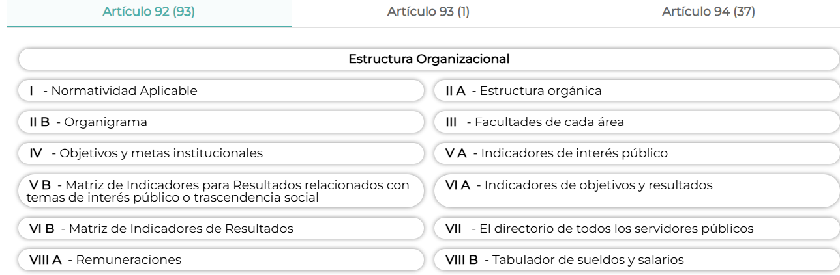

A mayor abundamiento de lo anterior, es importante traer a colación lo dispuesto por los Lineamientos Técnicos Generales para la publicación, homologación y estandarización de la información de las obligaciones establecidas en el Título Quinto y en la fracción IV del artículo 31 de la Ley General de Transparencia y Acceso a la Información Pública, que deben de difundir los sujetos obligados en los portales de Internet y en la Plataforma Nacional de Transparencia, vigentes a la fecha de la solicitud, mismos que de igual forma contemplan la publicación del tabulador de sueldos:

“…
Se publicará el tabulador de sueldos y salarios de cada sujeto obligado de conformidad con la normatividad aplicable. La clave o nivel y denominación o descripción del puesto registrados en el tabulador deben corresponder con lo solicitado en los criterios 4 y 5, asimismo el tabulador se deberá publicar en un formato con datos abiertos…” (Énfasis añadido)



Aunado a ello, se trae a contexto lo establecido por los Lineamientos de la Entrega de los Informes Trimestrales para el ejercicio fiscal 2025, emitidos por el Órgano Superior de Fiscalización del Estado de México, mismos que se insertan a continuación para mejor proveer del presente estudio:
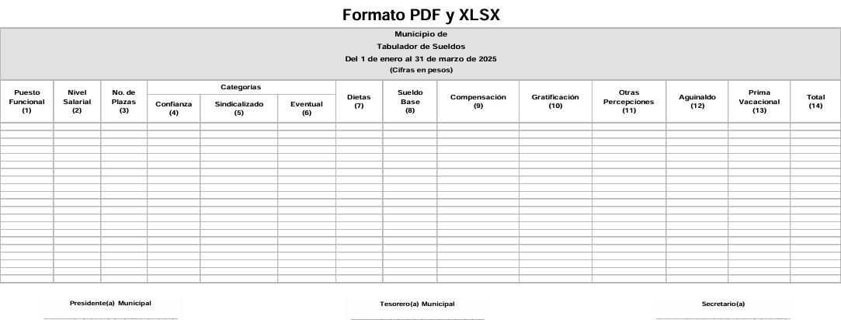

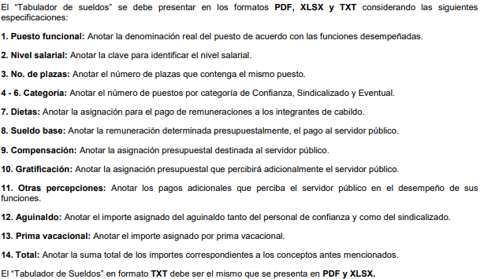

Ahora bien, por lo que corresponde al requerimiento relativo a la nómina general, cabe señalar que de conformidad con los Lineamientos del Osfem, actualmente se genera el documento denominado Conciliación de Nómina, documento que EL SUJETO OBLIGADO se encuentra constreñido a entregar al Órgano Superior de Fiscalización del Estado de México, como parte de los informes trimestrales, como se desprende de los Lineamientos para la integración y presentación de los Informes Trimestrales Estatales y Municipales del Ejercicio Fiscal 2025, los cuales establecen el formato mediante el cual debe presentarse la información que integra dichos informes y los instructivos de llenado correspondientes.

De conformidad con los Lineamientos del ejercicio 2025, la información que generan los entes fiscalizables de carácter municipal con motivo de la nómina, se encuentra en el Módulo 4 Información Administrativa, Submódulo Nómina (Plataforma Digital), como se muestra a continuación:
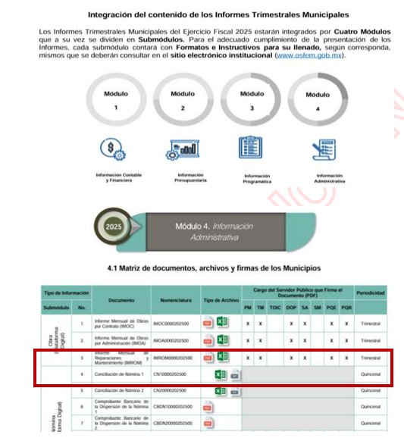
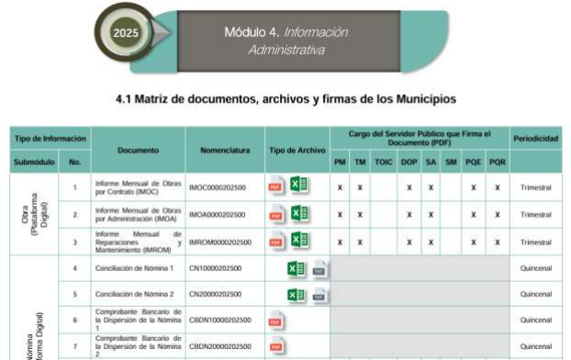

La finalidad de la conciliación de nómina consiste en presentar el concentrado mensual, de manera quincenal, de las cifras derivadas de todas las erogaciones realizadas por concepto de remuneraciones al trabajo, registradas en la nómina; las cuales deben de coincidir con las contenidas en los registros contables, por concepto de remuneraciones al trabajo personal.
Y, debe presentarse a través de los formatos XLSX y TXT, siendo el primero el siguiente:
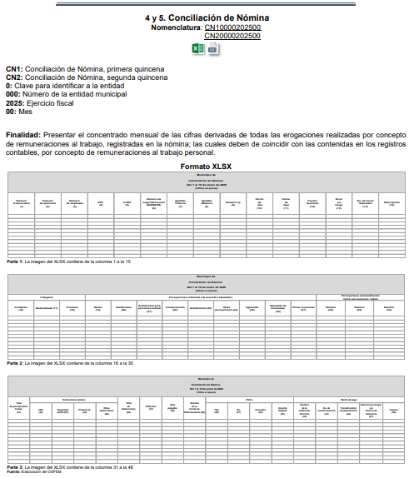

Además, para el llenado de dicho formato se deben observar las siguientes consideraciones:
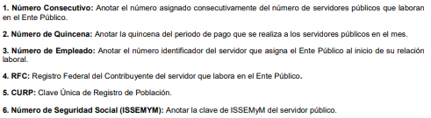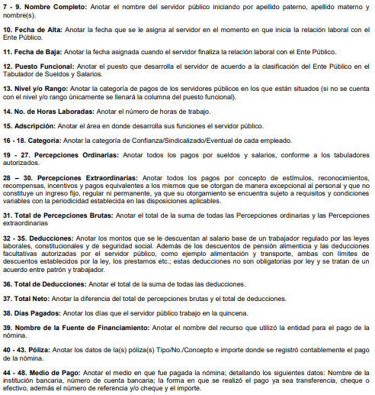

Cómo se logra vislumbrar, el formato de conciliación de nómina es remitido por los entes fiscalizables municipales al Órgano Superior de Fiscalización del Estado de México, como parte de los informes trimestrales para dar cumplimiento a sus obligaciones fiscales.
Además, es de señalar que, el artículo 92, fracción VIII, de la Ley de Transparencia y Acceso a la Información Pública del Estado de México y Municipios establece que los Sujetos Obligados deben publicar de manera permanente y actualizada las remuneraciones brutas y netas de todos los servidores públicos, incluyendo sueldos, prestaciones, gratificaciones, primas, comisiones, dietas, bonos, estímulos, ingresos y compensaciones, señalando la periodicidad de dichas percepciones. Esta información constituye una obligación de transparencia y debe estar disponible en los medios electrónicos correspondientes.
Ahora bien, por lo que concierne al requerimiento de los recibos de nómina, es de puntualizar que la Ley del Trabajo de los Servidores Públicos del Estado y Municipios, en su artículo 220 K, dispone que las dependencias públicas deben conservar los recibos de pago o constancias documentales del salario, ya sea por depósito o medios electrónicos, durante el último año y un año después de concluida la relación laboral, garantizando su resguardo mediante sistemas digitales o electrónicos.
Por otro lado, resulta conveniente referir el contenido del artículo 29 del Código Fiscal de la Federación, que es del tenor literal siguiente:

“Artículo 29. Cuando las leyes fiscales establezcan la obligación de expedir comprobantes fiscales por los actos o actividades que realicen, por los ingresos que se perciban o por las retenciones de contribuciones que efectúen, los contribuyentes deberán emitirlos mediante documentos digitales a través de la página de Internet del Servicio de Administración Tributaria. Las personas que adquieran bienes, disfruten de su uso o goce temporal, reciban servicios, realicen pagos parciales o diferidos que liquidan saldos de comprobantes fiscales digitales por Internet, o aquéllas a las que les hubieren retenido contribuciones deberán solicitar el comprobante fiscal digital por Internet respectivo. Los contribuyentes que exporten mercancías que no sean objeto de enajenación o cuya enajenación sea a título gratuito, deberán expedir el comprobante fiscal digital por Internet que ampare la operación.” Sic.

Los contribuyentes a que se refiere el párrafo anterior deberán cumplir con las obligaciones siguientes:

I. Contar con un certificado de firma electrónica avanzada vigente, tener obligaciones fiscales en el Registro Federal de Contribuyentes y cumplir con los requisitos que determine el Servicio de Administración Tributaria mediante las reglas de carácter general.

II. Tramitar ante el Servicio de Administración Tributaria el certificado para el uso de los sellos digitales.

Los contribuyentes podrán optar por el uso de uno o más certificados de sellos digitales que se utilizarán exclusivamente para la expedición de los comprobantes fiscales mediante documentos digitales. El sello digital permitirá acreditar la autoría de los comprobantes fiscales digitales por Internet que expidan las personas físicas y morales, el cual queda sujeto a la regulación aplicable al uso de la firma electrónica avanzada.

Los contribuyentes podrán tramitar la obtención de un certificado de sello digital para ser utilizado por todos sus establecimientos o locales, o bien, tramitar la obtención de un certificado de sello digital por cada uno de sus establecimientos. El Servicio de Administración Tributaria establecerá mediante reglas de carácter general los requisitos de control e identificación a que se sujetará el uso del sello digital de los contribuyentes.

La tramitación de un certificado de sello digital sólo podrá efectuarse mediante formato electrónico que cuente con la firma electrónica avanzada de la persona solicitante.

III. Cumplir los requisitos establecidos en el artículo 29-A de este Código, y los que el Servicio de Administración Tributaria establezca al efecto mediante reglas de carácter general, inclusive los complementos del comprobante fiscal digital por Internet, que se publicarán en el Portal de Internet del Servicio de Administración Tributaria.

IV. Remitir al Servicio de Administración Tributaria, antes de su expedición, el comprobante fiscal digital por Internet respectivo a través de los mecanismos digitales que para tal efecto determine dicho órgano desconcentrado mediante reglas de carácter general, con el objeto de que éste proceda a:

a) Validar el cumplimiento de los requisitos establecidos en el artículo 29-A de este Código y de los contenidos en los complementos de los comprobantes fiscales digitales por Internet, que el Servicio de Administración Tributaria establezca mediante reglas de carácter general.

b) Asignar el folio del comprobante fiscal digital.

c) Incorporar el sello digital del Servicio de Administración Tributaria.

V. Una vez que se incorpore el sello digital del Servicio de Administración Tributaria al comprobante fiscal digital por Internet, deberán entregar o poner a disposición de sus clientes, a través de los medios electrónicos que disponga el citado órgano desconcentrado mediante reglas de carácter general, el archivo electrónico del comprobante fiscal digital por Internet de que se trate y, cuando les sea solicitada por el cliente, su representación impresa, la cual únicamente presume la existencia de dicho comprobante fiscal.

VI. Cumplir con las especificaciones que en materia de informática determine el Servicio de Administración Tributaria mediante reglas de carácter general.

Los contribuyentes podrán comprobar la autenticidad de los comprobantes fiscales digitales por Internet que reciban consultando en la página de Internet del Servicio de Administración Tributaria si el número de folio que ampara el comprobante fiscal digital fue autorizado al emisor y si al momento de la emisión del comprobante fiscal digital, el certificado que ampare el sello digital se encontraba vigente y registrado en dicho órgano desconcentrado.

En el caso de las devoluciones, descuentos o bonificaciones a que se refiere el artículo 25 de la Ley del Impuesto sobre la Renta, se deberán expedir comprobantes fiscales digitales por Internet. En el supuesto de que se emitan comprobantes que amparen egresos sin contar con la justificación y soporte documental que acredite las devoluciones, descuentos o bonificaciones ante las autoridades fiscales, éstos no podrán disminuirse de los comprobantes fiscales de ingresos del contribuyente, lo cual podrá ser verificado por éstas en el ejercicio de las facultades establecidas en este Código.

De lo transcrito, se advierte que cuando las leyes fiscales establezcan la obligación de expedir comprobantes fiscales por los actos o actividades que realicen, por los ingresos que se perciban o por las retenciones de contribuciones que efectúen, los contribuyentes deberán emitirlos mediante documentos digitales a través de la página de Internet del Servicio de Administración Tributaria.

Por otra parte, respecto del requerimiento relativo al organigrama, es de mencionar que la Ley de Transparencia y Acceso a la Información Pública del Estado de México y Municipios, en su artículo 92, fracción II, establece que los Sujetos Obligados deben poner a disposición del público su estructura orgánica completa, en formato accesible y actualizado, señalando atribuciones y responsabilidades de cada servidor público.

Asimismo, los Lineamientos Técnicos Generales disponen que dicha información debe reflejar la distribución de funciones conforme a jerarquía y especialización, mostrar los niveles jerárquicos y relaciones de dependencia, e incluir la estructura vigente aprobada por la autoridad competente. En caso de modificaciones o falta de autorización, deben publicarse notas fundamentadas que aclaren cambios, áreas nuevas o en tránsito de aprobación.

Además, debe especificarse que los prestadores de servicios profesionales no forman parte de la estructura orgánica.

Esta obligación aplica a todos los Sujetos Obligados, debe actualizarse trimestralmente y conservarse la información del ejercicio en curso y el inmediato anterior, conforme a los criterios de contenido, actualización, confiabilidad y formato (particularmente el formato 2a).

Así, de dicho marco normativo no se advierte que constriña al SUJETO OBLIGADO a publicar dicha información con la indicación del nombre de los servidores públicos que ocupan las áreas correspondientes.

Recordando que los SUJETOS OBLIGADOS en términos del artículo 12 de la Ley de Transparencia, deben de proporcionar la información como la generen, posean o administrar y no están obligados a generar documentos ad hoc, para la atención a requerimientos de información.
Respecto del número de vacantes desglosado por áreas, los mismos Lineamientos en cita, disponen lo siguiente:
“En este apartado los sujetos obligados publicarán información con base en su estructura orgánica vigente, aprobada y registrada por el órgano competente.
Desde cada nivel de estructura se deberá incluir el listado de las áreas que le están subordinadas jerárquicamente y desde cada área se desplegará el listado con el total de plazas tanto de base como de confianza, sean de carácter permanente o eventual, de tal forma que se señale cuáles están ocupadas y cuáles vacantes, así como los totales.”
En este sentido, dicha obligación de transparencia es aplicable a todos los Sujetos Obligados, debe actualizarse de manera trimestral, conservando en su sitio de internet la información del ejercicio en curso y la correspondiente al ejercicio anterior, asimismo, debe publicarse conforme a los Criterios sustantivos de contenido, adjetivos de actualización, adjetivos de confiabilidad y adjetivos de formato, estos últimos incluyen todos los campos especificados en los criterios sustantivos de contenido, siendo estos los formatos 10ª y 10b; como se ilustra a continuación:
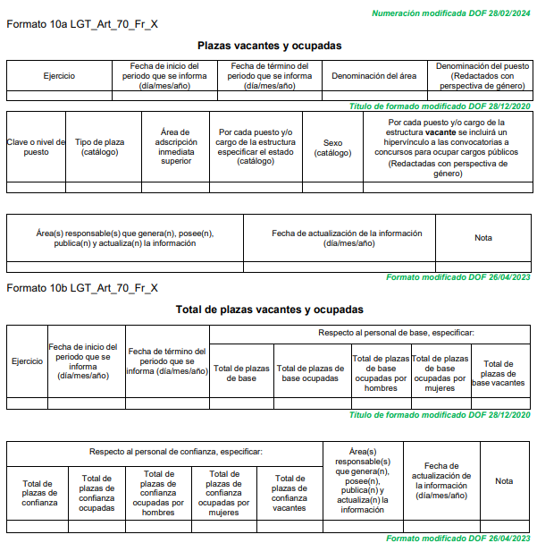

Como se observa, para dar cumplimiento a la obligación de transparencia prevista en el artículo 92, fracción X de la Ley de Transparencia y Acceso a la Información Pública del Estado de México y Municipios, los Sujetos Obligados deben hacer de conocimiento público información sobre las plazas vacantes, que incluya el número total y por área.
Finalmente, por lo que corresponde al requerimiento correspondiente al número de juicios administrativos o laborales vigentes por despidos injustificados iniciados durante 2025.
En ese sentido, resulta necesario traer a colación el concepto de despido contemplado en la Tesis aislada con registro digital 276562, localizable en el Semanario Judicial de la Federación. Volumen XXIV, Quinta Parte, página 46:

“DESPIDO, CONCEPTO DE. El despido es el acto por el cual el patrón le hace saber al trabajador que prescinde de sus servicios, equiparándose al mismo la circunstancia de que impida por cualquier medio que el obrero ejercite el derecho que le da su contrato a desempeñar el trabajo o que se rehuse a ministrarle éste.”

Asimismo, de conformidad con el autor Morgado Valenzuela (1997), el despido es una forma de terminar la relación de trabajo por iniciativa del empleador, motivada en la existencia de una causa justificada relacionada con la conducta del trabajador.

Trasladando esta noción al caso particular, tenemos entonces que el despido forzosamente necesita de la existencia de una conducta atribuible al trabajador para justificar su emisión; en tal sentido, es importante resaltar que la Ley del Trabajo de los Servidores Públicos del Estado y Municipios contempla la posibilidad de terminar la relación laboral si se actualiza alguna de las siguientes causales:

“ARTÍCULO 93. Son causas de rescisión de la relación laboral, sin responsabilidad para las instituciones públicas:
I. Engañar el servidor público con documentación o referencias falsas que le atribuyan capacidad, aptitudes o grados académicos de los que carezca. Esta causa dejará de tener efecto después de treinta días naturales de conocido el hecho;
II. Tener asignada más de una plaza en la misma o en diferentes instituciones públicas o dependencias, con las excepciones que esta ley señala, o bien cobrar un sueldo sin desempeñar funciones;
III. Incurrir durante sus labores en faltas de probidad u honradez, o bien en actos de violencia, amenazas, injurias o malos tratos en contra de sus superiores, compañeros o familiares de unos u otros, ya sea dentro o fuera de las horas de servicio, salvo que obre en defensa propia;
IV. Incurrir en cuatro o más faltas de asistencia a sus labores sin causa justificada, dentro de un lapso de treinta días;
V. Abandonar las labores sin autorización previa o razón plenamente justificada, en contravención a lo establecido en las condiciones generales de trabajo;
VI. Causar daños intencionalmente a edificios, obras, equipo, maquinaria, instrumentos, materias primas y demás objetos relacionados con el trabajo, o por sustraerlos en beneficio propio;
VII. Cometer actos inmorales durante el trabajo;
VIII. Revelar los asuntos confidenciales o reservados así calificados por la institución pública o dependencia donde labore, de los cuales tuviese conocimiento con motivo de su trabajo;
IX. Comprometer por su imprudencia, descuido o negligencia, la seguridad del taller, oficina o dependencia donde preste sus servicios o de las personas que ahí se encuentren;
X. Desobedecer sin justificación, las órdenes que reciba de sus superiores, en relación al trabajo que desempeñe;
XI. Concurrir al trabajo en estado de embriaguez, o bien bajo la influencia de algún narcótico o droga enervante, salvo que en éste último caso, exista prescripción médica, la que deberá presentar al superior jerárquico antes de iniciar las labores;
XII. Portar armas de cualquier clase durante las horas de trabajo, salvo que la naturaleza de éste lo exija;
XIII. Suspender las labores en el caso previsto en el artículo 176 de esta ley o suspenderlas sin la debida autorización;
XIV. Incumplir reiteradamente disposiciones establecidas en las condiciones generales de trabajo de la institución pública o dependencia respectiva que constituyan faltas graves;
XV. Ser condenado a prisión como resultado de una sentencia ejecutoriada, que le impida el cumplimiento de la relación de trabajo.
XVII. Sustraer tarjetas o listas de puntualidad y asistencia del lugar designado para ello, ya sea la del propio servidor público o la de otro, utilizar o registrar asistencia con gafete-credencial o tarjeta distinto al suyo o alterar en cualquier forma los registros de control de puntualidad y asistencia, siempre y cuando no sea resultado de un error involuntario;
XVIII. Las análogas a las establecidas en las fracciones anteriores, de igual manera graves y de consecuencias semejantes en lo que al trabajo se refiere; e
XIX. Incurrir en actos de violencia laboral, entendiéndose por éstos los relativos a discriminación, acoso u hostigamiento sexual.
XX. La falta de requisitos que exijan las leyes y reglamentos, necesarios para la prestación del Ley del Trabajo de los Servidores Públicos del Estado y Municipios servicio cuando sea imputable al trabajador, desde la fecha en que el patrón tenga conocimiento del hecho, hasta por un periodo de dos meses.

Para los efectos de la presente fracción se entiende por: A. Acoso sexual, es una forma de violencia en la que, si bien no existe la subordinación, hay un ejercicio abusivo de poder que conlleva a un estado de indefensión y de riesgo para la víctima, independientemente de que realice en uno o varios eventos; y B. Hostigamiento sexual, es el ejercicio del poder, en una relación de subordinación real de la víctima frente a la persona agresora en los ámbitos laborales y/o escolar. Se expresa en conductas verbales o no verbales, física o ambas, relacionadas con la sexualidad de connotación lasciva.
ARTÍCULO 94. La institución pública deberá dar aviso por escrito al servidor público de manera personal, de la fecha y causa o causas de la rescisión de la relación laboral.
En caso de que exista imposibilidad comprobada de entregar el aviso, o que el servidor público se negare a recibirlo, la institución pública o dependencia, dentro de los cinco días hábiles siguientes a la fecha de la rescisión, deberá hacerlo del conocimiento del Tribunal o de la Sala, proporcionando a éste el último domicilio que tenga registrado y solicitando sea notificado el servidor público.
La falta de aviso al servidor público, al Tribunal o a la Sala por sí sola bastará para considerar que el despido fue injustificado.” (Énfasis añadido)

De los preceptos legales previamente citados, se desprende que una vez que se actualice alguno de estos supuestos, compete a la institución pública el generar un aviso por escrito al servidor público en el que conste la causa de la rescisión laboral, cabe señalar que la falta de este aviso notificado al servidor público, al Tribunal o a la Sala, le dará la calidad de dicho despido como injustificado.

Por otro lado, es de señalar que respecto en el caso en específico, existe el reporte de los juicios laborales en los Lineamientos emitidos por el Órgano Superior de Fiscalización para el envío de los informes trimestrales del ejercicio 2025, como se muestra a continuación:

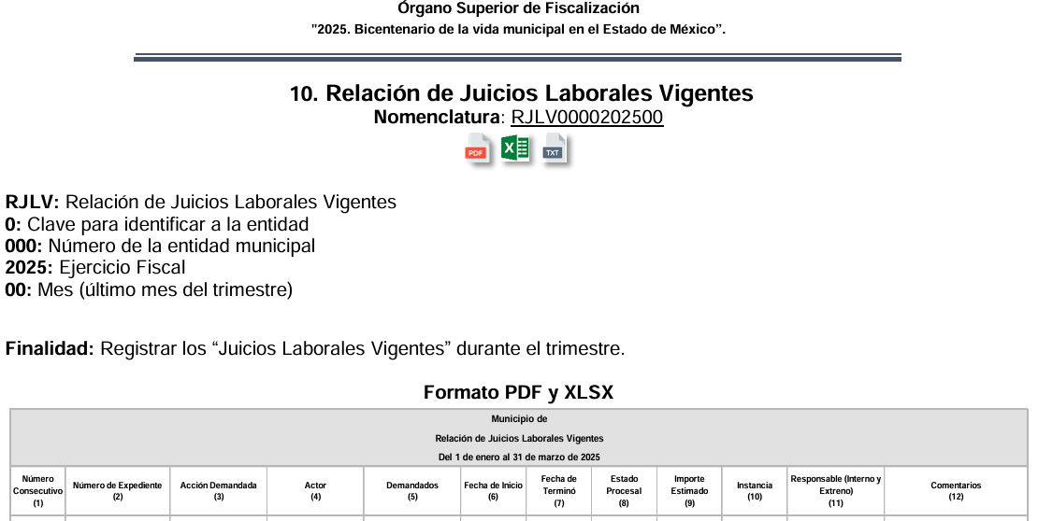

De lo anterior citado, se advierte que en la especie existen los juicios laborales por despidos injustificados, y no así por juicios administrativos, por lo que, en el caso, resulta dable ordenar únicamente la información estadística de los juicios laborales vigentes por despidos injustificados.

Sirve de apoyo a lo anterior, el Criterio orientador con clave de control SO/008/2023, emitido por el entonces Instituto Nacional de Transparencia y Acceso a la Información y Protección de Datos Personales, INAI, de rubro y texto siguientes:

“Ejercicio del derecho de Acceso a la Información Pública. La información estadística es de naturaleza pública, independientemente de la materia con la que se encuentre vinculada. Considerando que la información estadística es el producto de un conjunto de resultados cuantitativos obtenidos de un proceso sistemático de captación de datos primarios obtenidos sobre hechos que constan en documentos que los sujetos obligados poseen, derivado del ejercicio de sus atribuciones; con base en lo dispuesto por el artículo 70 fracción XLVIII de la Ley General de Transparencia y Acceso a la Información Pública, los sujetos obligados deberán poner a disposición del público, entre otra, la relativa a la que con base en la información estadística, responda a las preguntas hechas con más frecuencia por el público, por lo que es posible afirmar que la información estadística es de naturaleza pública, siempre y cuando los datos estadísticos no se encuentren individualizados o personalizados a casos o situaciones específicas, que pudieran llegar a justificar su clasificación.”

En consecuencia, en relación con los costos que EL SUJETO OBLIGADO hizo valer respecto de la información solicitada, debe señalarse que dicha circunstancia resulta improcedente cuando la persona solicitante ha elegido expresamente la entrega en formato electrónico a través del SAIMEX, además de que la información constituye información que el ente recurrido está obligado a publicar en su portal de Ipomex.

Lo anterior obedece a que el marco jurídico de transparencia reconoce como regla general que la información debe proporcionarse en la modalidad elegida por el particular y, en el caso de su digitalización, no puede generar costo alguno para el solicitante, ya que la reproducción en soporte electrónico constituye una obligación administrativa inherente al deber de máxima publicidad y no una prestación sujeta a contraprestación económica.

En consecuencia, los costos de reproducción únicamente son aplicables en aquellos supuestos en los que el propio solicitante opte por modalidades físicas que impliquen gastos materiales, pero no respecto de la entrega digital, la cual debe realizarse de manera gratuita, completa y en el formato señalado en la solicitud.

Por lo hasta aquí expuesto este órgano Garante determinar ordenar la entrega de la información solicitada con las precisiones referidas en la presente resolución, en versión pública de ser procedente, y sin costo alguno para el particular.

Además, en lo que respecta a los recibos de nómina requeridos, que por lo que corresponde al periodo referido correspondiente a la segunda quincena de junio de 2025, resulta improcedente ordenar su entrega, por tratarse de hechos futuros, considerando que la solicitud de información ingresó el 26 de junio de 2025, y a esa fecha aún no se contaba con la información peticionada.

Bajo este contexto, se destaca que el derecho de acceso a la información estriba respecto de aquellos soportes documentales generados, poseídos o administrados por EL SUJETO OBLIGADO que se encuentren disponibles al momento de ejercer dicha prerrogativa, es decir, excluye los siguientes actos:
Actos futuros inminentes: Son aquellos cuyo mandamiento ya se ha dictado y su ejecución puede realizarse de un momento a otro.
Actos futuros probables: Son aquellos que pueden o no suceder, es decir, son de remota realización.

En este sentido se reitera que, resulta improcedente instruir la entrega de los recibos de nómina por no haberse generado antes o al momento de presentar la solicitud de información.

Por otro lado, no se omite comentar que el particular requiere que se le proporcione la información en formatos abiertos.

Derivado de lo anterior, se considera necesario precisar que datos abiertos, conforme a la Carta Internacional de Datos Abiertos son datos digitales que son puestos a disposición con las características técnicas y jurídicas necesarias para que puedan ser usados, reutilizados y redistribuidos libremente por cualquier persona, en cualquier momento y en cualquier lugar.

En ese contexto, el artículo 3°, fracción VI y X, de la Ley General de Transparencia y Acceso a la Información Pública, con relación, al diverso 3°, fracciones VIII y XVI de la Ley de Transparencia y Acceso a la Información Pública del Estado de México y Municipios, precisan lo siguiente:

· Dato abierto: Datos digitales de carácter público que son accesibles en línea que pueden ser usados, reutilizados y redistribuidos por cualquier persona, mismos que se conforman de diversas características, entre las cuales se encuentra que se encuentren en formatos abiertos.

· Formato accesible: Conjunto de características técnicas y de presentación de la información que corresponden a la estructura lógica usada para almacenar datos de forma integral y facilitan su procesamiento digital, cuyas especificaciones estás disponibles públicamente y que permite el acceso sin restricción de uso por parte de los usuarios.

Es así que, los datos abiertos cumplen con la finalidad de poder ser utilizados, reutilizados y redistribuidos; y que el formato de datos abiertos, debe permitir la aplicación y reproducción de la información sin estar condicionados a contraprestaciones.

No obstante, aun cuando EL SUJETO OBLIGADO pudiera hacer entrega de la información solicitada en dicho formato, lo cierto es que, de la normatividad que lo constriñe a generarla, poseerla y administrarla, no se advierte dato alguno que dé certeza jurídica acerca de que dicho formato sea de uso obligatorio; por ello, se determina ordenar la entrega de dicha información, en el formato en que éste la genere.

d) Versión pública
Para el caso de que el o los documentos de los cuales se ordena su entrega contengan datos personales susceptibles de ser testados, deberán ser entregados en versión pública, pues el derecho de acceso a la información tiene como limitante el respeto a la intimidad y a la vida privada de las personas, es por ello que este Instituto debe cuidar que los datos personales que obren en poder de los Sujetos Obligados sean protegidos y únicamente se den a conocer aquéllos que abonen a la rendición de cuentas y a la transparencia en el ejercicio de las atribuciones que tienen conferidas. De este modo, en armonía entre los principios constitucionales de máxima publicidad y de protección de datos personales, la ley permite la elaboración de versiones públicas en las que se suprima aquella información relacionada con la vida privada de los particulares.

A este respecto, los artículos 3, fracciones IX, XX, XXI y XLV; 51 y 52 de la Ley de Transparencia y Acceso a la Información Pública del Estado de México y Municipios establecen:

“Artículo 3. Para los efectos de la presente Ley se entenderá por:

IX. Datos personales: La información concerniente a una persona, identificada o identificable según lo dispuesto por la Ley de Protección de Datos Personales del Estado de México;

XX. Información clasificada: Aquella considerada por la presente Ley como reservada o confidencial;

XXI. Información confidencial: Se considera como información confidencial los secretos bancario, fiduciario, industrial, comercial, fiscal, bursátil y postal, cuya titularidad corresponda a particulares, sujetos de derecho internacional o a sujetos obligados cuando no involucren el ejercicio de recursos públicos;

XLV. Versión pública: Documento en el que se elimine, suprime o borra la información clasificada como reservada o confidencial para permitir su acceso.

Artículo 51. Los sujetos obligados designaran a un responsable para atender la Unidad de Transparencia, quien fungirá como enlace entre éstos y los solicitantes. Dicha Unidad será la encargada de tramitar internamente la solicitud de información y tendrá la responsabilidad de verificar en cada caso que la misma no sea confidencial o reservada. Dicha Unidad contará con las facultades internas necesarias para gestionar la atención a las solicitudes de información en los términos de la Ley General y la presente Ley.

Artículo 52. Las solicitudes de acceso a la información y las respuestas que se les dé, incluyendo, en su caso, la información entregada, así como las resoluciones a los recursos que en su caso se promuevan serán públicas, y de ser el caso que contenga datos personales que deban ser protegidos se podrá dar su acceso en su versión pública, siempre y cuando la resolución de referencia se someta a un proceso de disociación, es decir, no haga identificable al titular de tales datos personales.” (Énfasis añadido)

Así, los datos personales que obren en poder de los Sujetos Obligados deben estar protegidos, adoptando las medidas de seguridad administrativas, físicas y técnicas necesarias para garantizar la integridad, confidencialidad y disponibilidad de los datos personales, considerando además, que conforme al principio de finalidad, todo tratamiento de datos personales que se efectúe deberá estar justificado en la Ley, lo anterior en términos de lo dispuesto por el artículo 22, párrafo primero, relacionado con el 38 de la Ley de Protección de Datos Personales en Posesión de Sujetos Obligados del Estado de México y Municipios, los cuales se transcriben para mayor referencia:

“Artículo 22. Todo tratamiento de datos personales que efectúe el responsable deberá estar justificado por finalidades concretas, lícitas, explícitas y legítimas, relacionadas con las atribuciones que la normatividad aplicable les confiera.

Artículo 38. Con independencia del tipo de sistema y base de datos en el que se encuentren los datos personales o el tipo de tratamiento que se efectúe, el responsable adoptará, establecerá, mantendrá y documentará las medidas de seguridad administrativas, físicas y técnicas para garantizar la integridad, confidencialidad y disponibilidad de los datos personales, a través de controles y acciones que eviten su daño, alteración, pérdida, destrucción, o el uso, transferencia, acceso o cualquier tratamiento no autorizado o ilícito, de conformidad con lo dispuesto en los lineamientos que al efecto se expidan.”

De este modo, en armonía entre los principios constitucionales de máxima publicidad y de protección de datos personales, la Ley de la materia permite la elaboración de versiones públicas en las que se suprima aquella información relacionada con la vida privada de los particulares toda vez que ésta tiene por objeto proteger datos personales, entendiéndose por tales, aquéllos que hacen identificable a una persona.

Lo anterior es así, en virtud de que toda la información relativa a una persona física o jurídico colectiva que le pueda hacer identificada o identificable constituye un dato personal en términos del artículo 4, fracción XI de la Ley de Protección de Datos Personales en Posesión de Sujetos Obligados del Estado de México y Municipios; por consiguiente, se trata de información confidencial que debe ser protegida por EL SUJETO OBLIGADO, por lo que, todo dato personal susceptible de clasificación debe ser protegido.

La finalidad de la versión pública es salvaguardar la vida, integridad, seguridad, patrimonio y privacidad de las personas; de tal manera que, todo aquello que no tenga por objeto proteger lo anterior, es susceptible de ser entregado. En otras palabras, la protección de datos personales es una derivación del derecho a la intimidad.

Asimismo, es importante señalar que dicha clasificación se tiene que efectuar mediante la forma y formalidades que la ley de la materia impone; es decir, mediante acuerdo debidamente fundado y motivado de su Comité de Transparencia, en términos de los artículos 49, fracción VIII y 132, fracciones II y III de la Ley de Transparencia y Acceso a la Información Pública del Estado de México y Municipios, así como los numerales Segundo, fracción XVIII, y del Cuarto al Décimo Primero de los Lineamientos Generales en materia de Clasificación y Desclasificación de la Información, así como para la elaboración de Versiones Públicas, que literalmente expresan:

Ley de Transparencia y Acceso a la Información Pública del Estado de México y Municipios

“Artículo 49. Los Comités de Transparencia tendrán las siguientes atribuciones:

VIII. Aprobar, modificar o revocar la clasificación de la información;

Artículo 132. La clasificación de la información se llevará a cabo en el momento en que:

I. Se reciba una solicitud de acceso a la información;

II. Se determine mediante resolución de autoridad competente; o

III. Se generen versiones públicas para dar cumplimiento a las obligaciones de transparencia previstas en esta Ley.”

“Segundo. - Para efectos de los presentes Lineamientos Generales, se entenderá por:

XVIII. Versión pública: El documento a partir del que se otorga acceso a la información, en el que se testan partes o secciones clasificadas, indicando el contenido de éstas de manera genérica, fundando y motivando la reserva o confidencialidad, a través de la resolución que para tal efecto emita el Comité de Transparencia.

Lineamientos Generales en materia de Clasificación y Desclasificación de la Información

Cuarto. Para clasificar la información como reservada o confidencial, de manera total o parcial, el titular del área del sujeto obligado deberá atender lo dispuesto por el Título Sexto de la Ley General, en relación con las disposiciones contenidas en los presentes lineamientos, así como en aquellas disposiciones legales aplicables a la materia en el ámbito de sus respectivas competencias, en tanto estas últimas no contravengan lo dispuesto en la Ley General.

Los sujetos obligados deberán aplicar, de manera estricta, las excepciones al derecho de acceso a la información y sólo podrán invocarlas cuando acrediten su procedencia.

Quinto. La carga de la prueba para justificar toda negativa de acceso a la información, por actualizarse cualquiera de los supuestos de clasificación previstos en la Ley General, la Ley Federal y leyes estatales, corresponderá a los sujetos obligados, por lo que deberán fundar y motivar debidamente la clasificación de la información ante una solicitud de acceso o al momento en que generen versiones públicas para dar cumplimiento a las obligaciones de transparencia, observando lo dispuesto en la Ley General y las demás disposiciones aplicables en la materia.

Sexto. Se deroga.

Séptimo. La clasificación de la información se llevará a cabo en el momento en que:

I. Se reciba una solicitud de acceso a la información;

II. Se determine mediante resolución del Comité de Transparencia, el órgano garante competente, o en cumplimiento a una sentencia del Poder Judicial; o

III. Se generen versiones públicas para dar cumplimiento a las obligaciones de transparencia previstas en la Ley General, la Ley Federal y las correspondientes de las entidades federativas.

Los titulares de las áreas deberán revisar la información requerida al momento de la recepción de una solicitud de acceso, para verificar, conforme a su naturaleza, si encuadra en una causal de reserva o de confidencialidad.

Octavo. Para fundar la clasificación de la información se debe señalar el artículo, fracción, inciso, párrafo o numeral de la ley o tratado internacional suscrito por el Estado mexicano que expresamente le otorga el carácter de reservada o confidencial.

Para motivar la clasificación se deberán señalar las razones o circunstancias especiales que lo llevaron a concluir que el caso particular se ajusta al supuesto previsto por la norma legal invocada como fundamento.

En caso de referirse a información reservada, la motivación de la clasificación deberá comprender el análisis de la prueba del daño a que hace referencia el artículo 104 de la Ley General, en relación con el artículo trigésimo tercero de los presentes lineamientos, así como las circunstancias que justifican el establecimiento de determinado plazo de reserva.

Noveno. En los casos en que se solicite un documento o expediente que contenga partes o secciones clasificadas, los titulares de las áreas deberán elaborar una versión pública fundando y motivando la clasificación de las partes o secciones que se testen, siguiendo los procedimientos establecidos en el Capítulo IX de los presentes lineamientos.

Décimo. Los titulares de las áreas, deberán tener conocimiento y llevar un registro del personal que, por la naturaleza de sus atribuciones, tenga acceso a los documentos clasificados. Asimismo, deberán asegurarse de que dicho personal cuente con los conocimientos técnicos y legales que le permitan manejar adecuadamente la información clasificada, en los términos de la Ley General de Archivo, Lineamientos para la Organización y Conservación de Archivos y demás normatividad aplicable.

En ausencia de los titulares de las áreas, la información será clasificada o desclasificada por la persona que lo supla, en términos de la normativa que rija la actuación del sujeto obligado.

Décimo primero. En el intercambio de información entre sujetos obligados para el ejercicio de sus atribuciones, los documentos que se encuentren clasificados deberán llevar la leyenda correspondiente de conformidad con lo dispuesto en el Capítulo VIII de los presentes lineamientos.”

Consecuentemente, se destaca que la versión pública que elabore EL SUJETO OBLIGADO debe cumplir con las formalidades exigidas en la Ley, por lo que para tal efecto emitirá el Acuerdo del Comité de Transparencia en términos de los artículos 122 y 124 de la Ley de Transparencia y Acceso a la Información Pública del Estado de México y Municipios, con el cual sustentará la clasificación de datos y con ello la "versión pública" de los documentos materia de la solicitud, ya que de no hacerlo implica que lo entregado no es legal ni formalmente una versión pública, sino más bien una documentación ilegible, incompleta o tachada; pues no se señalan las razones por las que no se aprecian determinados datos -ya sea porque se testan o suprimen- lo cual deja al solicitante en estado de incertidumbre, al no conocer o comprender porque no aparecen en la documentación respectiva, es decir, si no se exponen de manera puntual las razones, se estaría violentando desde un inicio el derecho de acceso a la información del solicitante.

Es importante señalar que, para el caso en concreto, se deben tomar en consideración los siguientes criterios respecto a la información que debe ser, o no, clasificada como confidencial:

Así, previo a poner a disposición la información correspondiente debe considerarse que tiene carácter de confidencial el Registro Federal de Contribuyentes (RFC) que no sean de proveedores, cuenta bancaria, la Clave Única de Registro de Población (CURP), el nombre de las personas físicas que no tengan la calidad de servidor público o aquellos que no reciban recursos públicos, entre otros considerados como datos personales en términos de la normatividad aplicable.

En Por cuanto hace al Registro Federal de Contribuyentes, RFC, de las personas físicas, constituye un dato personal, pues se genera con caracteres alfanuméricos a partir del nombre y la fecha de nacimiento de cada persona, y finalmente la homoclave, por lo que para su obtención es necesario acreditar ante la autoridad fiscal previamente la identidad de la persona, su fecha de nacimiento, entre otros aspectos.

Ahora bien, las personas físicas tramitan su inscripción en el registro con el propósito de realizar —mediante esa clave de identificación— operaciones o actividades de naturaleza fiscal, la cual, les permite hacerse identificables respecto de una situación fiscal determinada.
Lo anterior es compartido por el Instituto Nacional de Transparencia, Acceso a la Información y Protección de Datos Personales, INAI, a través del Criterio de interpretación con clave de control SO/019/2017, el cual es del tenor literal siguiente:

“Registro Federal de Contribuyentes (RFC) de personas físicas. El RFC es una clave de carácter fiscal, única e irrepetible, que permite identificar al titular, su edad y fecha de nacimiento, por lo que es un dato personal de carácter confidencial.”
Así, el Registro Federal de Contribuyentes, RFC, se vincula al nombre de su titular y permite identificar la edad de la persona, su fecha de nacimiento, así como su homoclave, la cual es única e irrepetible y determina la identificación de dicha persona para efectos fiscales, por lo que constituye un dato personal que concierne a una persona física identificada e identificable en términos de los artículos 3, fracción IX de la Ley de Transparencia y Acceso a la Información Pública del Estado de México y Municipios, y 4 fracciones XI y XII de la Ley de Protección de Datos Personales en Posesión de los Sujetos Obligados del Estado de México y Municipios.

De igual manera la Clave Única de Registro de Población, CURP, constituye un dato personal, ya que tiene como finalidad registrar a cada una de las personas que integran la población del país, con datos que permitan certificar y acreditar fehacientemente su identidad, en virtud de que se integra por datos personales que únicamente le conciernen a un particular como son su fecha de nacimiento, su nombre, sus apellidos y su lugar de nacimiento; información que permite distinguirlo del resto de los habitantes, por tal motivo, se considera que es de carácter confidencial.

Argumento que es compartido por el Instituto Nacional de Transparencia, Acceso a la Información y Protección de Datos Personales, INAI, conforme al Criterio de interpretación con Clave de control SO/018/2017, el cual refiere:

“Clave Única de Registro de Población (CURP). La Clave Única de Registro de Población se integra por datos personales que sólo conciernen al particular titular de la misma, como lo son su nombre, apellidos, fecha de nacimiento, lugar de nacimiento y sexo. Dichos datos, constituyen información que distingue plenamente a una persona física del resto de los habitantes del país, por lo que la CURP está considerada como información confidencial.”

Por lo que respecta a la clave de seguridad social, en virtud de que su divulgación no aporta a la transparencia o a la rendición de cuentas y sí provoca una transgresión a la vida privada e intimidad de la persona, esta información también resulta ser de carácter confidencial.

Respecto de los números de cuentas bancarias, claves estandarizadas –interbancarias- (CLABES) y de tarjetas, el Pleno de este Instituto ha determinado que esa información debe clasificarse como confidencial, y elaborar una versión pública en la que se teste la misma.

Igualmente, resulta importante destacar que el número de cuenta bancaria de las personas físicas es información que sólo su titular o personas autorizadas poseen para el acceso o consulta de información patrimonial, o para la realización de operaciones bancarias de diversa naturaleza, por lo que la difusión pública del mismo facilita la afectación al patrimonio del titular de la cuenta.

Por lo anterior, el número de cuenta bancaria debe ser clasificado como confidencial con fundamento en las fracciones I y II del artículo 143 de la Ley de la Materia vigente en la Entidad; en razón de que con su difusión se estaría poniendo en riesgo la seguridad de su titular.

En esa virtud, este Pleno determina que dicha información no puede ser del dominio público, toda vez que se podría dar un uso inadecuado a la misma o cometer algún ilícito o fraude como ya ha sido expuesto.

Lo anterior no es así tratándose de las cuentas bancarias o claves interbancarias de los Sujetos Obligados ya que su publicidad cede a la rendición de cuentas al transparentar la forma en que son administrados los recursos públicos.

Lo argumentado encuentra sustento en los Criterios de interpretación con clave de control SO/010/2017 y SO/011/2017, emitidos por el Instituto Nacional de Transparencia, Acceso a la Información y Protección de Datos Personales, INAI, que llevan por rubro y texto los siguientes:

“Cuentas bancarias y/o CLABE interbancaria de personas físicas y morales privadas. El número de cuenta bancaria y/o CLABE interbancaria de particulares es información confidencial, al tratarse de un conjunto de caracteres numéricos utilizados por los grupos financieros para identificar las cuentas de sus clientes, a través de los cuales se puede acceder a información relacionada con su patrimonio y realizar diversas transacciones; por tanto, constituye información clasificada con fundamento en los artículos 116 de la Ley General de Transparencia y Acceso a la Información Pública y 113 de la Ley Federal de Transparencia y Acceso a la Información Pública.”

“Cuentas bancarias y/o CLABE interbancaria de sujetos obligados que reciben y/o transfieren recursos públicos, son información pública. La difusión de las cuentas bancarias y claves interbancarias pertenecientes a un sujeto obligado favorece la rendición de cuentas al transparentar la forma en que se administran los recursos públicos, razón por la cual no pueden considerarse como información clasificada.”

Por cuanto hace a los préstamos o descuentos de carácter personal, en virtud de no tener relación con la prestación del servicio y al no involucrar instituciones públicas, se consideran datos confidenciales.

Para entender los límites y alcances de esta restricción, es oportuno recurrir al artículo 84 de la Ley del Trabajo de los Servidores Públicos del Estado y Municipios:

“ARTÍCULO 84. Sólo podrán hacerse retenciones, descuentos o deducciones al sueldo de los servidores públicos por concepto de:

I. Gravámenes fiscales relacionados con el sueldo;

II. Deudas contraídas con las instituciones públicas o dependencias por concepto de anticipos de sueldo, pagos hechos con exceso, errores o pérdidas debidamente comprobados;

III. Cuotas sindicales;

IV. Cuotas de aportación a fondos para la constitución de cooperativas y de cajas de ahorro, siempre que el servidor público hubiese manifestado previamente, de manera expresa, su conformidad;

V. Descuentos ordenados por el Instituto de Seguridad Social del Estado de México y Municipios, con motivo de cuotas y obligaciones contraídas con éste por los servidores públicos;

VI. Obligaciones a cargo del servidor público con las que haya consentido, derivadas de la adquisición o del uso de habitaciones consideradas como de interés social;

VII. Faltas de puntualidad o de asistencia injustificadas;

VIII. Pensiones alimenticias ordenadas por la autoridad judicial; o

IX. Cualquier otro convenido con instituciones de servicios y aceptado por el servidor público.

El monto total de las retenciones, descuentos o deducciones no podrá exceder del 30% de la remuneración total, excepto en los casos a que se refieren las fracciones IV, V y VI de este artículo, en que podrán ser de hasta el 50%, salvo en los casos en que se demuestre que el crédito se concedió con base en los ingresos familiares para hacer posible el derecho constitucional a una vivienda digna, o se refieran a lo establecido en la fracción VIII de este artículo, en que se ajustará a lo determinado por la autoridad judicial.”

Como se puede observar, el precepto citado establece claramente cuáles son esos descuentos o gravámenes que directamente se relacionan con las obligaciones adquiridas como servidores públicos y aquéllos que únicamente inciden en su vida privada.

De este modo, los descuentos o deducciones por cuotas sindicales, pensiones alimenticias o créditos adquiridos con instituciones privadas, entre otros que no se relacionen con el gasto público, al revelar parte de las decisiones que adopta una persona respecto del uso y destino de su remuneración salarial, lo cual incide en la manera en que se integra su patrimonio, es información que no es de carácter público, sino que constituye información confidencial en virtud de que corresponde con decisiones personales, y por tanto, se debe clasificar.

Las claves y conceptos de los descuentos personales guardan también la misma naturaleza que los importes, ya que, al hacerse públicas, es posible inferir que cierto servidor público tiene determinada deducción personal, misma que se relaciona con su esfera más íntima de privacidad, asimismo, en aquellos casos en los que sólo se tenga una deducción, inclusive es posible deducir el importe de la misma, derivado de los cálculos que se hagan respecto al sueldo bruto y sueldo neto.

En conclusión, la información relacionada con los préstamos o descuentos de carácter personal, en virtud de no tener relación con la prestación del servicio y al no involucrar instituciones públicas, se consideran datos confidenciales.

Con relación al número de empleado debe precisarse que este constituye un código, en virtud del cual, los trabajadores pueden acceder a un sistema de datos o información de la dependencia o entidad a la que pertenecen, a fin de presentar consultas relacionadas con su situación laboral particular, siendo un número único, permanente e intransferible que se asigna para llevar un registro de los trabajadores.

Bajo esos argumentos, se entendería que la información relativa al número de empleado constituye información confidencial al tratarse de un número de identificación personal a través del cual se puede consultar la situación laboral personal, empero el Pleno del el Instituto Nacional de Transparencia, Acceso a la Información, y Protección de Datos Personales, INAI se ha pronunciado sobre su publicidad, a través del Criterio de interpretación con Clave de control SO/006/2019, que indica lo siguiente:

“Número de empleado. Cuando el número de empleado o su equivalente, se integra con datos personales de los trabajadores o funciona como una clave de acceso que no requiere adicionalmente de una contraseña para ingresar a sistemas o bases de datos personales, procede su clasificación como información confidencial.”

En atención al criterio de interpretación, se advierten dos supuestos para catalogar la información concerniente al número de empleado o equivalente, el primero es considerar la información como confidencial, siempre y cuando se integre con datos personales o que permita acceder a ellos sin necesidad de alguna contraseña, y el segundo supuesto es considerar que la información es susceptible de entregarse siempre que requiera una contraseña para acceder a los datos personales o cuando su conformación no revele los mismos, por consiguiente, en el caso concreto, el Sujeto Obligado deberá acatar lo establecido y de ser procedente, entregará el número de empleado o equivalente de los servidores públicos materia de la solicitud, o en su caso, los clasificará como información confidencial, a través del Acuerdo emitido por su Comité de Transparencia conforme a la Ley de la Materia.

De la información fiscal:
La Cadena Original es la secuencia de datos formada con la información contenida dentro de los comprobantes fiscales, entre los que podría encontrarse de manera enunciativa, más no limitativa, el RFC del receptor, es decir del servidor público. En dicho supuesto, la cadena original constituiría información que únicamente atañe al contribuyente, siendo tarea del Sujeto Obligado analizar dicha circunstancia con la finalidad de proteger, de ser el caso, la información a través de su clasificación por actualizarse el supuesto de confidencialidad.

Los códigos bidimensionales o códigos QR, al corresponder a barras en dos dimensiones que, al igual que los códigos de barras o códigos unidimensionales, son utilizados para almacenar diversos tipos de datos de manera codificada, los cuales a través de lectores que pueden ser obtenidos por cualquier persona, pueden contener datos personales, no susceptibles de conocimiento público, debiendo el Sujeto Obligado analizar dicha circunstancia con la finalidad de determinar si se actualiza algún supuesto de confidencialidad.

En tal sentido, si derivado del análisis efectuado por el Sujeto Obligado en el presente caso, se desprende que, de la información fiscal contenida en los comprobantes fiscales digitales por internet, tales como cadenas, sellos digitales y/o códigos bidimensionales, se pueden obtener datos personales como el Registro Federal de Contribuyentes, la Clave Única del Registro de Población, entre otros no susceptibles de conocimiento público que, de difundirse, pudieran vulnerar la esfera más íntima de privacidad de su titular, deberá clasificarla como confidencial, de manera fundada y motivada en términos del artículo 143, fracción I de la Ley de Transparencia y Acceso a la Información Pública del Estado de México y Municipios.

e) Conclusión.
En razón de lo anteriormente expuesto, este Instituto estima que las razones o motivos de inconformidad hechos valer por EL RECURRENTE devienen fundadas; motivo por el cual, este Órgano Garante determina REVOCAR la respuesta otorgada por EL SUJETO OBLIGADO, en términos del artículo 186, fracción III de la Ley de Transparencia y Acceso a la Información Pública del Estado de México y Municipios por las razones expuestas en el presente considerando.

Así, con fundamento en lo establecido en los artículos 5, párrafos trigésimo noveno, cuadragésimo, cuadragésimo primero, fracciones IV y V, de la Constitución Política del Estado Libre y Soberano de México; y en los artículos 2, fracción II, 9, 29, 36, fracciones I y II, 176, 178, 179, 186 y 188 de la Ley de Transparencia y Acceso a la Información Pública del Estado de México y Municipios, este Pleno:

RESUELVE
PRIMERO. Se REVOCA la respuesta entregada por el SUJETO OBLIGADO en la solicitud de información 00151/DIFHUEHUET/IP/2025, por resultar FUNDADAS las razones o motivos de inconformidad hechos valer por LA PARTE RECURRENTE en el Recurso de Revisión 08762/INFOEM/IP/RR/2025 en términos del considerando SEGUNDO de la presente Resolución.
SEGUNDO. Se ORDENA al SUJETO OBLIGADO, a efecto de que, entregue a través del SAIMEX, de ser procedente en versión pública, de lo siguiente:
1. El tabulador de sueldos vigente al 15 de junio de 2025, en formato abierto o en el que se haya generado.

2. La Conciliación de Nómina del 01 al 15 de abril de 2025; del 16 al 30 de abril de 2025; del 01 al 15 de mayo de 2025, del 16 al 31 de mayo de 2025 y del 01 al 15 de junio de 2025, en el formato autorizado por el OSFEM.

3. Los recibos de nómina, correspondientes a los meses de abril y mayo de 2025.

4. El organigrama, vigente al 26 de junio de 2025.

5. El número de vacantes desglosado por áreas, al 26 de junio de 2025.

6. El número de juicios laborales por despidos injustificados, vigentes del 01 de enero al 26 de junio de 2025.
De ser necesarias las versiones públicas, se deberá entregar el Acuerdo del Comité de Transparencia mediante el cual se apruebe la clasificación de información, en términos del artículo 49, fracción VIII de la Ley de Transparencia y Acceso a la Información Pública del Estado de México y Municipios.

TERCERO. Notifíquese vía Sistema de Acceso a la Información Mexiquense (SAIMEX) la presente resolución al Titular de la Unidad de Transparencia del Sujeto Obligado, para que conforme al artículo 186 último párrafo, 189 segundo párrafo y 194 de la Ley de Transparencia y Acceso a la Información Pública del Estado de México y Municipios, dé cumplimiento a lo ordenado dentro del plazo de diez días hábiles, e informe a este Instituto en un plazo de tres días hábiles siguientes sobre el cumplimiento dado a la presente y, se le apercibe que en caso de negarse a cumplir la presente resolución o hacerlo de manera parcial, se le impondrá una medida de apremio de conformidad con lo previsto en los artículos 198, 200, fracción III; 214, 215 y 216 de la Ley de Transparencia y Acceso a la Información Pública del Estado de México y Municipios.

CUARTO. Notifíquese a LA PARTE RECURRENTE la presente resolución vía Sistema de Acceso a la Información Mexiquense (SAIMEX).

QUINTO. Hágase del conocimiento a LA PARTE RECURRENTE que, de conformidad con lo establecido en el artículo 196 de la Ley de Transparencia y Acceso a la Información Pública del Estado de México y Municipios, podrá impugnar la presente resolución vía Juicio de Amparo en los términos de las leyes aplicables.

SEXTO. De conformidad con el artículo 198 de la Ley de Transparencia y Acceso a la Información Pública del Estado de México y Municipios, el SUJETO OBLIGADO podrá solicitar una ampliación de plazo de manera fundada y motivada, para el cumplimiento de la presente resolución.

ASÍ LO RESUELVE, POR UNANIMIDAD DE VOTOS EL PLENO DEL INSTITUTO DE TRANSPARENCIA, ACCESO A LA INFORMACIÓN PÚBLICA Y PROTECCIÓN DE DATOS PERSONALES DEL ESTADO DE MÉXICO Y MUNICIPIOS, CONFORMADO POR LOS COMISIONADOS JOSÉ MARTÍNEZ VILCHIS, MARÍA DEL ROSARIO MEJÍA AYALA, SHARON CRISTINA MORALES MARTÍNEZ, LUIS GUSTAVO PARRA NORIEGA Y GUADALUPE RAMÍREZ PEÑA, EN LA TRIGÉSIMA CUARTA SESIÓN ORDINARIA, CELEBRADA EL VEINTICUATRO DE SEPTIEMBRE DE DOS MIL VEINTICINCO ANTE EL SECRETARIO TÉCNICO DEL PLENO, ALEXIS TAPIA RAMÍREZ.----------------------------------
SCMM/AGZ/DEMF/PAG

https://opendatacharter.net/principles-es/
Resolución RRA2431/17 del Instituto Nacional de Transparencia, Acceso a la Información Pública y Protección de Datos Personales.

